Vos syndicats

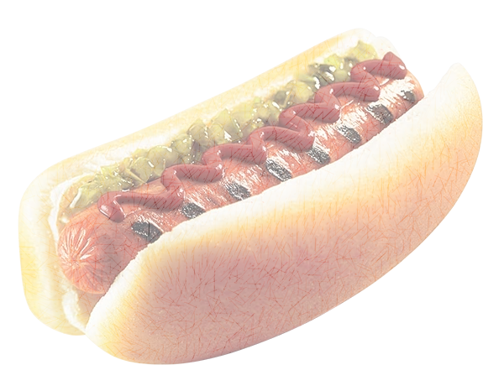
Vous invitent à un
Dîner Hot-Dog

VENDREDI
7 Juillet

Le tout aura lieu de 10 :45 à 13 :30
À La Malbaie sur le terrain de l’église

Il nous fera plaisir d’échanger avec vous !

